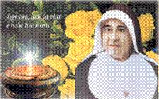
Manda, Signore, Apostoli Santi nella tua Chiesa.

25 Gennaio 2008
Anno vocazionale
Figlie del Divino Zelo

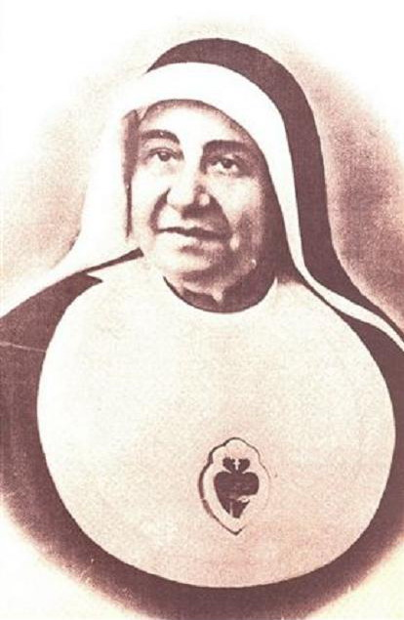
25 Gennaio: ricordando Madre Nazarena

Memoria Storica

L. Madre Nazarena nasce a Graniti il 21 giugno 1869 in una famiglia ricca di valori cristiani, e muore il 25 gennaio del 1939 a Roma. All’età di 11 anni è provata dal dolore della morte del padre. La sua giovinezza è stata caratterizzata dalla gioia, dalla generosità e dall’impegno di animatrice e catechista in Parrocchia. Conosciuto il Progetto di Dio su di lei, lo seguì con radicalità gioiosa e totalità di amore.
Chi è la Madre Nazarena?
È la Madre che crede nella provvidenza, la Madre degli orfani e dei poveri; è divenuta per l’accoglienza dell’appello di Gesù, Madre e modello di vita consacrata. Lei è la donna evangelica che ha intuito la novità del Regno di Dio e l’ha comunicata agli altri, donando ben più del pane ai poveri che si affollavano alla sua porta, ben più del conforto ai carcerati emarginati dagli uomini. Lei ha vissuto cantando il suo Magnificat, riconoscendo la sua pochezza ed i suoi limiti di fronte all’Onnipotenza di Dio. Ha trovato il “Rogate”, tesoro nascosto e l’ha custodito trasmettendolo alle sue figlie. Lo spirito delle beatitudini caratterizzava la sua vita religiosa e di “Madre” di una comunità nascente donandole il coraggi di superare con amore prove, difficoltà e grandi tribolazioni.
Padre Annibale trovò in lei una “collaboratrice docile ed ubbidiente”, e la elogiò per “il suo parlare evangelico, il suo servizio umile ed insostituibile, la sua costanza nei sacrifici e la sua fedeltà”. La sua fede, il suo amore, la preghiera e la sua dedizione alla messe abbandonata, la rendono “icona vivente” della compassione di Cristo davanti alle miserie del mondo.
Madre Nazarena è davvero modello autentico per ogni Figlia del Divino Zelo e per ogni consacrata.

Celebrazione

Nazarena: madre e modello
della vita consacrata.

Guida: Vogliamo rendere grazie al Signore Padrone della messe del dono della vocazione alla vita consacrata. In questo giorno in cui ricordiamo la nascita al cielo della Madre M. Nazarena, cofondatrice dell’Istituto delle Figlie del Divino Zelo desideriamo fare memoria della sua vocazione e ringraziare il Signore per il dono di questa Figlia del Divino Zelo, che si è lasciata plasmare continuamente dalle mani del Creatore fino a diventare “dono prezioso” per Dio e per il prossimo.

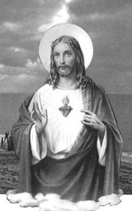
1° Momento

Dono di Amore
(Durante il canto viene portata vicino all’altare una immagine del Cuore di Gesù).

Canto

Salmo 44 (a cori alterni)

- Effonde il mio cuore liete parole, io canto al re il mio poema. La mia lingua è stilo di scriba veloce.
- Tu sei il più bello tra i figli dell’uomo, sulle tue labbra è diffusa la grazia, ti ha benedetto Dio per sempre.
- Cingi, prode, la spada al tuo fianco, nello splendore della tua maestà ti arrida la sorte, avanza per la verità, la mitezza e la giustizia.

- Ascolta, figlia, guarda, porgi l’orecchio, dimentica il tuo popolo e la casa di tuo padre; al re piacerà la tua bellezza, Egli è il tuo Signore: prostrati a lui.

Guida: La vocazione è il pensiero provvidente del Creatore sulla singola creatura. Ascoltiamo come la Madre Nazarena ha realizzato il suo progetto di vita nel sogno-progetto di Dio.

L. La Venerabile Madre Nazarena appartenne all’associazione delle Figlie di Maria e collaborò in Parrocchia aiutando il Parroco che trovò in lei un docile strumento da plasmare facilmente, data la sua docilità e disponibilità. Più che al matrimonio pensò di indirizzarsi a qualche Istituto Religioso, e l’occasione, o meglio la Volontà di Dio si manifestò subito. L’incontro con due suore del Padre Annibale, che si erano recate per la questua a Graniti, fu come il colpo di fulmine per la giovane Majone. Il Parroco l’aveva pregata di guidare le due suore nella questua e la vita e il buon esempio delle suore la conquistarono. La decisione di appartenere allo stesso Istituto non fu difficile. Si presentò quindi al P. Annibale, nobile figura di Cristo, pregandolo di accettarla nel suo Istituto dedicato alla salvezza ed educazione dei bambini orfani, abbandonati, emarginati, e dei poveri.
(Cfr. Positio II p.147)

Breve momento di riflessione personale

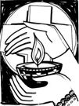
2° Momento

Sentinella del mattino
(Durante il canto viene deposto accanto all’immagine una ciotola di sale e una lampada accesa)

Canto

Dal Vangelo di Matteo (5,13—16)
“Voi siete il sale della terra; ma se il sale perdesse il suo sapore, con che cosa lo si potrà render salato? A null’altro serve che ad essere gettato via e calpestato dagli uomini. Voi siete la luce del mondo; non può restare nascosta una città collocata sopra un monte, né si accende una lampada per metterla sotto il moggio, ma sopra il lucerniere perché faccia luce a tutti quelli che sono nella casa. Così risplenda la vostra luce davanti agli uomini, perché vedano le vostre opere buone e rendano gloria al vostro Padre che è nei cieli.”
Parola del Signore.
Ass: Lode a te, o Cristo.

Breve momento di riflessione personale

Guida: L’arrivo al Quartiere Avignone segna tutta la vita di Madre Nazarena e da questo momento inizia per lei un’avventura di fede che si incarna in una fedeltà sempre più grande; fedeltà senza condizioni né compromessi, come una lampada che arde e illumina la vita di coloro che le sono stati affidati e di coloro che l’hanno incontrata. Ascoltiamo il suo identikit approvato dalla Santa Sede, ciò che è stata, ciò che è e lo sarà per tutte noi sue figlie.

L.. Madre Nazarena è Figlia del Divino Zelo fin nelle radici dell’anima. Lo è nella misura in cui il suo cuore è unito al Cuore di Cristo, fatto compassionevole e misericordioso davanti alle folle spossate e abbandonate … Alla scuola di quel Cuore divino, seguendo gli esempi e le sollecitazioni del Fondatore, suo maestro di spirito, ella ha legato tutte le espressioni umane, di cui era capace, a quelle del Redentore. Spargendo amore e affetto tra gli uomini e gli umili, ha rivelato la compassione del Signore. Questa compassione-misericordia suggella anche la maternità di lei. Il suo zelo per le anime, la promozione del carisma nella Chiesa gerarchica e in mezzo al popolo rimandano a quel diuturno esercizio di intelligenza del Rogate attraverso l’intima unione col Cuore compassionevole di Gesù… La compassione e la misericordia sono un effetto della carità e hanno come centro il Cuore SS. di Cristo, “dives in misericordia” e nel contempo “mite e umile”: due note che Gesù stesso ha messo in evidenza come sue proprie e che, certo, gettano una luce qualificante sulla mitezza e umiltà di Madre Nazarena. Queste sfumature delicate della carità, erano al contrario le più belle virtù della buona Operaia del Signore, punto di arrivo e vertice di santità.
(Cfr. Positio Super Virtutibus: Informatio Relatoris)

Breve momento di riflessione personale

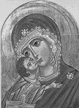
3° Momento

Discepola della

Vergine Maria
(Viene portata l’icona della Vergine Maria)

Canto

Dal Vangelo di Luca (1,26-38)
L’angelo disse a Maria: “Non temere, Maria, perché hai trovato grazia presso Dio. Ecco concepirai un figlio, lo darai alla luce e lo chiamerai Gesù”. Allora Maria disse all’angelo: “Come è possibile?” Le rispose l’angelo: “Lo Spirito del Signore scenderà su di te e su te stenderà la sua ombra. Vedi: anche Elisabetta, tua parente, nella sua vecchiaia, ha concepito un figlio e questo è il sesto mese per lei, che tutti dicevano sterile: nulla è impossibile a Dio”. Allora Maria disse: “Eccomi, sono la serva del Signore, avvenga di me quello che hai detto”.

Parola del Signore.
Ass: Lode a te, o Cristo

Breve momento di riflessione personale

Guida: Madre Nazarena, come Maria, ha pronunziato il suo fiat si è affidata a Dio, incarnando il Rogate per donarlo alla messe di ieri, di oggi e di domani.

Preghiamo con la madre

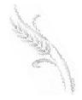
Noi due Gesù

Viviamo in due Gesù!
Non ha pace il cuore senza di te,
non mi lasciar sola.
Viviamo in due Gesù!

Preghiamo in due Gesù!
La mia preghiera s’infiammerà dell’amor tuo Divino,
non sentirò le asprezze del cammino,
sopra il tuo cuore riposerò.
Preghiamo in due Gesù!

Amiamo in due Gesù!
Dolce mistero è quest’amor
che tutto il cuore ci prende,
ma sol con te, per te, il mio cuore intende.
Amiamo in due Gesù!
Guida: La testimonianza di Madre Nazarena è profetica non per le cose grandi che ha fatto, ma perché nella sua debolezza si è manifestata la potenza di Dio. La sua vita è stata una testimonianza viva del Vangelo, vissuta nella Luce del Comando di Gesù: Rogate!

Preghiamo insieme
Signore, da sempre hai pensato a noi.
Tutto hai fatto con immenso amore perché noi,
tuoi figli amati, fossimo felici.
Tu, Signore, non hai voluto realizzare da solo
l’opera della creazione e della redenzione.
Sempre hai chiesto agli uomini di collaborare con Te.
Anche oggi, Signore, sei alla ricerca di amici,
che resi nuovi dal tuo amore,
continuino per Te e con Te
a donare speranza e salvezza.
Signore Gesù,
ti offriamo la nostra vita, perché, se vuoi,
possa essere nelle tue mani, segno del tuo amore.
Ti offriamo la nostra preghiera che,
obbediente alla tua Parola,
chiede al Padre il dono di operai nella messe del Regno.
Ti offriamo, Gesù,
il nostro grazie perché insieme a te
diventi una preghiera di lode al Padre
per l’opera meravigliosa del suo amore e
per il dono di madre Nazarena,
modello di vita consacrata.
Amen.

Canto finale

